RENAULT AUSTRAL, 75 FOIS LE TOUR DE LA TERRE POUR ASSURER SA QUALITE !

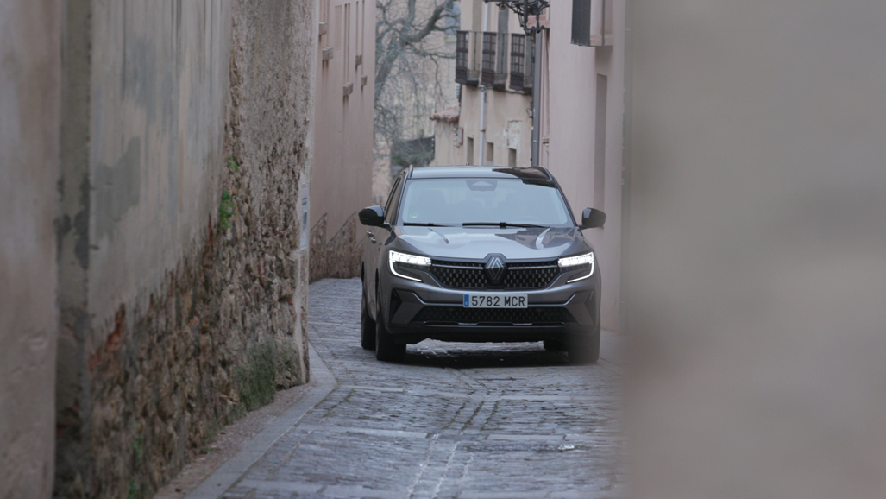
Après Mégane E-Tech electric en 2020, Austral est le deuxième modèle de Renault à avoir été soumis aux Confirmation Runs. Il a ainsi parcouru près de 3 millions de kilomètres sur tous types de routes avant même son lancement commercial. A son volant, des collaborateurs testeurs aux airs de clients. Leur objectif : identifier les pistes d’amélioration afin qu’Austral soit au meilleur niveau en termes d'agrément de conduite, qualité et fiabilité.

Porté par Thierry Charvet, Directeur Industriel et Qualité de Renault Group, le plan stratégique Qualité de l’entreprise est l’un des principaux piliers de la Renaulution. Au cœur de ce plan Qualité, le niveau de fiabilité des nouveaux modèles en développement a fait l’objet d’une importante réflexion, conduisant à de profonds changements en matière de tests routiers réalisés préalablement à tout lancement commercial. Une nouvelle typologie de tests a ainsi été élaborée : les Confirmation Runs.

« Nous avons développé une approche complémentaire des tests routiers effectués au Centre Technique d’Aubevoye de Renault Group, près de Paris, où nous avons les pistes et les équipements nécessaires. Ces tests sont réalisés avec une petite flotte de véhicules de pré-séries, et confiés à des pilotes d’essais experts. », explique Thierry Charvet. « Désormais, nous renforçons ce processus. Avec l’objectif d’assurer de la sérénité à nos clients, nous nous mettons dans leur peau au travers ce qu’on appelle les Confirmation Runs. Nous mettons à disposition de plus d’une centaine de nos collaborateurs une flotte de 160 véhicules, permettant des essais sur tous types de route dans plusieurs pays. Ceci nous a permis d’identifier et d’intervenir sur environ 350 points d’amélioration avant que Renault Austral n’arrive dans nos concessions et dans les mains de nos clients. »

CONFIRMATION RUNS : UN NOUVEAU PROCESS EFFICACE

Lors des Confirmation Runs, Renault Austral a été testé sur des parcours totalisant quasiment 3 millions de kilomètres, 2,8 pour être précis, sur tous types de routes en France, en Espagne, en Allemagne et en Roumanie. Parcours urbains, sur autoroute, sur route nationale, en plaine, en montagne et dans toutes les conditions météorologiques. Lors de ces essais, plus de 100 collaborateurs Renault ont pu signaler des points d’améliorations identifiés sur le véhicule au travers d’une application installée sur leur smartphone. Cette application permet aux ingénieurs et experts de la marque de collecter et d’analyser les données presque en temps réel. En parcourant autant de kilomètres lors des Confirmation Runs, Renault a pu identifier les problèmes éventuels d’Austral bien avant qu’ils se produisent dans l’utilisation client, et assurer ainsi la qualité, fiabilité et durabilité tout le long de la vie du véhicule.

Après Mégane E-Tech electric en 2020 et Austral, tous les modèles à venir bénéficieront des Confirmation Runs et de l’expertise de personnes comme Alvaro Rodriguez Sastre, collaborateur de Renault Group en Espagne, essayeur et pilote de course avec Renault.

« Je parcours entre 1 000 et 1 500 kilomètres par semaine, selon les périodes. » indique Alvaro. « L’un des parcours qu’on utilise souvent pour nos tests, y compris pour les Confirmation Runs, fait la liaison entre Madrid et Valladolid, en passant par Navacerrada, Ségovie et Sepulveda. Le parcours défini est toujours extrêmement varié et nous permet d’évaluer tous les aspects de la voiture : son comportement routier, sa capacité d’accélération, son confort ou encore son acoustique. Moi je suis heureux si je sais que nos clients prennent du plaisir en conduisant l’Austral. »

A PROPOS DE RENAULT

Marque historique de la mobilité, pionnier de l’électrique en Europe, Renault développe depuis toujours des véhicules innovants. Avec le plan stratégique « Renaulution », la marque dessine une transformation ambitieuse et génératrice de valeur. Renault évolue ainsi vers une gamme encore plus compétitive, équilibrée et électrifiée. Elle entend incarner la modernité et l'innovation dans les services technologiques, énergétiques et de mobilité dans l’industrie automobile et au-delà.
Présente en Belgique depuis 1908, Renault Belgique Luxembourg fut l’une des premières filiales de la marque Renault. S’appuyant sur un réseau de plus de 250 points de vente et de service, Renault Belgique Luxembourg est un des acteurs majeurs du marché belgo-luxembourgeois. En 2022, la marque Renault occupait la 6ème place du marché de 5,1% (véhicules particuliers et utilitaires). Sur le marché des ventes aux particuliers, Renault a clôturé l’année 2022 à la troisième place avec une part de marché de 8,1% (+1,5%).

